T.C
ETİMESGUT KAYMAKAMLIĞI
ETİMESGUT ÖZKENT AKBİLEK FEN LİSESİ OKULU MÜDÜRLÜĞÜ

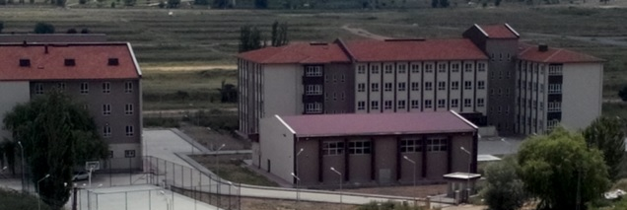
2019-2023 STRATEJİK PLANI

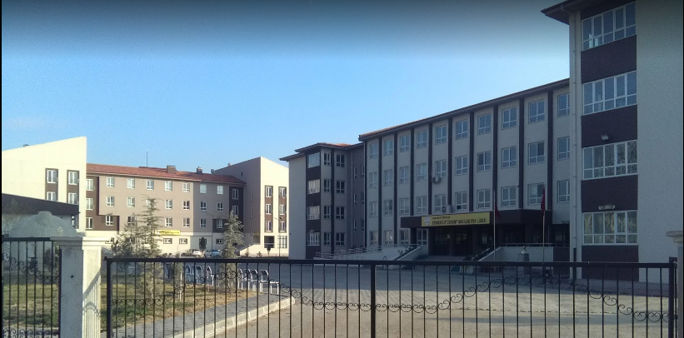

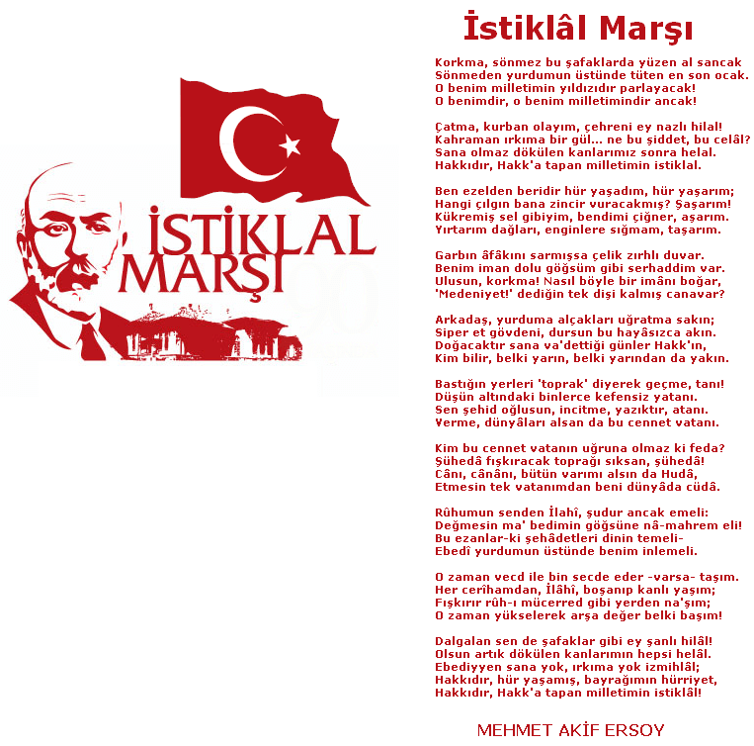
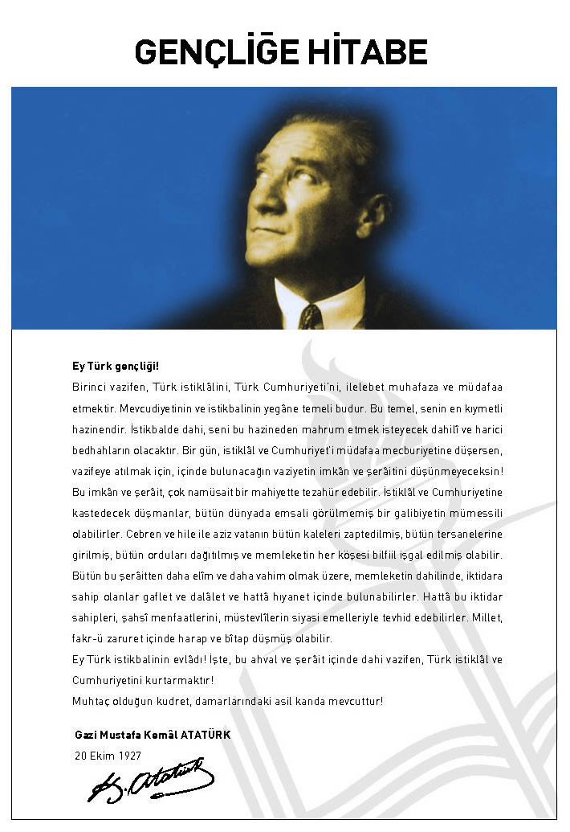

Sunuş
İnsan, sevgi ve saygı, şeffaflık ve demokratlık, katılımcılık ve paylaşımcılık, bilimsellik ve gerçeklik, yaratıcılık ve yenilikçilik değerlerini ilke edinerek; ülkesine, topluma ve tüm insanlığa bağlılık duygusu gelişmiş bireyler yetiştirmeyi amaçlayan Özkent Akbilek Fen Lisesi; Toplam Kalite Yönetimi işleyişe uygun olma kimliği ile eğitim öğretim kalitesinin artırılması için tüm birimleriyle gayretli bir şekilde çalışmaktadır.
Bugün yönetim biliminin söylediği üzere en küçüğünden en büyüğüne tüm kurumlar amaçlarına ulaşmak için planlama şekli günümüzde “stratejik planlama” olarak adlandırılmalıdır.
Ülkemizde yönetimler, tüm devlet kurumlarında da stratejik planlamanın zorunlu olduğunu anlamışlar ve konuda yasal düzenlemeler yapmışlardır. 5018 sayılı Kamu Mali Yönetim ve Kontrol Kanunu ile tüm kamu kurum ve kuruluşlarının Stratejik Planlama yapması zorunluluk haline gelmiştir.
Özkent Akbilek Fen Lisesi, 2019-2023 yıllarını kapsayan yeni stratejik planı hazırlama çalışmalarına başlamış ve ilgili genelgede belirtilen takvim gereği 2018 yılı sonunda yeni plan tamamlanmıştır. Yeni planın uygulama aşamasında katkısı olacak tüm paydaşlara şimdiden teşekkür ederek; stratejik planın hazırlanmasında görev alan tüm arkadaşlara şükranlarımı arz ederim.

İÇİNDEKİLER

SUNUŞ 4
BÖLÜM 1 : GİRİŞ, PLAN VE HAZIRLIK SÜRECİ 6
BÖLÜM 2 : DURUM ANALİZİ 7
OKULUN KISA TANITIMI 7
OKULUN MEVCUT DURUMU : TEMEL İSTATİSTİKLER 8
PAYDAŞ ANALİZİ 11
GZFT (GÜÇLÜ ZAYIF FIRSAT TEHDİT) ANALİZİ 16
GELİŞİM VE SORUN ALANLARI 18
BÖLÜM 3 : MİSYON VİZYON VE TEMEL DEĞERLER 20
MİSYONUMUZ 20
VİZYONUMUZ 20
TEMEL DEĞERLERİMİZ 20
BÖLÜM 4 : AMAÇ, HEDEF VE EYLEMLER 21
TEMA 1: EĞİTİM VE ÖĞRETİME ERİŞİM 21
TEMA 2: EĞİTİM VE ÖĞRETİMDE KALİTENİN ARTTIRILMASI 22
TEMA 3: KURUMSAL KAPASİTE 24
BÖLÜM 5 : MALİYETLENDİRME 26

BÖLÜM I: GİRİŞ ve PLAN HAZIRLIK SÜRECİ
Stratejik planlama, bir kuruluşta görev almakta olan her kademedeki kişinin katılımını ve üst yöneticinin tam desteğini içeren sonuç almaya yönelik çabaların bütününü oluşturur. Planlamanın başarısı ancak kurumun tüm çalışanlarının planı sahiplenmesi ile mümkündür. Diğer taraftan “Plan yapmak ve kurumu bu plan doğrultusunda yönetmek” üst yönetimin ana işlevlerinden olduğu için, üst yönetimin desteği ve yönlendirmesi, stratejik planlamanın vazgeçilmez koşuludur. Stratejik Planı’nı hazırlama çalışmalarına üst yönetimin sahiplenmesi ve tam desteği ile başlanılmış
2019-2023 dönemi stratejik plan hazırlanması süreci Üst Kurul ve Stratejik Plan Ekibinin oluşturulması ile başlamıştır. Ekip tarafından oluşturulan çalışma takvimi kapsamında ilk aşamada durum analizi çalışmaları yapılmış ve durum analizi aşamasında paydaşlarımızın plan sürecine aktif katılımını sağlamak üzere paydaş anketi, toplantı ve görüşmeler yapılmıştır.
Durum analizinin ardından geleceğe yönelim bölümüne geçilerek okulumuzun amaç, hedef, gösterge ve eylemleri belirlenmiştir. Çalışmaları yürüten ekip ve kurul bilgileri altta verilmiştir.

STRATEJİK PLAN ÜST KURULU VE EKİP BİLGİLERİ

Üst Kurul Bilgileri |  | Ekip Bilgileri
Adı Soyadı | Unvanı | Adı Soyadı | Unvanı
Zeynep EMRE | Okul Müdürü | Ayşem ÖZTÜRK | Müdür Yrd.
Özgür AKAR | Müdür Yrd. | Ayhan DERCİ | FATİH Projesi BT. Rehber Öğretmeni
Halil ŞENSOYU | Tarih Öğretmeni | Hüseyin ÖZTÜRK | İngilizce Öğrtm.
Ahmet KIZILTAŞ | Okul Aile Birliği Bşk. | Nalan TAŞÇI | Biyoloji Öğretmeni
Özdem ÖZER | Okul aile Birliği Üyesi | Esra KALTUK | Tarih Öğretmeni
 |  | Nalan D. KARADUMAN | Edebiyat Öğretmeni
 |  | Şahin VARLI | Edebiyat Öğretmeni
 |  | Özlem GÖK | Matematik Öğretmeni
 |  | Yasin PEKER | Veli
 |  | Mehtap KAYDIM | Veli

BÖLÜM II: DURUM ANALİZİ
Durum analizi bölümünde okulumuzun mevcut durumu ortaya konularak neredeyiz sorusuna yanıt bulunmaya çalışılmıştır.
Bu kapsamda okulumuzun kısa tanıtımı, okul künyesi ve temel istatistikleri, paydaş analizi ve görüşleri ile okulumuzun Güçlü Zayıf Fırsat ve Tehditlerinin (GZFT) ele alındığı analize yer verilmiştir.

Okulun Kısa Tanıtımı :
2:1: KURUMSAL TARİHÇE
Okulumuz, Hayırsever Özkent AKBİLEK tarafından Ankara Valiliğinin tahsis ettiği arsa üzerine 2015 yılında yapımı tamamlanmıştır. İsmini okulu yaptıran Özkent AKBİLEK ‘den almış, Özkent Akbilek Fen Lisesi olarak hizmete girmiştir. Sonradan adı Etimesgut Özkent Akbilek Fen Lisesi olmuştur.
2015-2016 Eğitim Öğretim yılında eğitim ve öğretime başlamıştır. Okulumuz Orta Öğretim Genel Müdürlüğüne bağlı olarak bünyesinde 150 kız, 150 erkek olmak üzere 300 kişilik Pansiyonu bulunmaktadır. Kapalı spor salonu vardır. Okul bünyesinde 2019-2023 vizyon belgesinde yer alan bilim sanat atölyeleri bakanlık tarafından kurulmuştur. Bununla bağlantılı olarak Girişimcilik faaliyetine bağlı olarak şirket kurulmuştur. ERASMUS+ programı kapsamında KA229 Okullar arası stratejik ortaklık projesi Fransa koordinatörlüğünde uygulanmıştır. 2015 – 2019 stratejik planında yer alan kütüphanenin kurulması ve zenginleştirilmesi gerçekleştirilmiştir. 2019 – 2023 stratejik planında ise Z Kütüphane ile ilgili başvuru ve kurulması süreçleri başlatılacaktır.
TÜBİTAK 4006 Bilim Fuarları Okulumuzda her yıl gerçekleştirilmiş olup, 2019 – 2023 stratejik planında devam ettirilmesi planlanmıştır.
2019 – 2023 stratejik planında 12.sınıflara Öğrenci Koçluk sisteminin getirilerek 7 öğrenciye 1 öğretmen gelecek şekilde bir çalışma yapılmıştır.

2:2: 2015-2019 STRATEJİK PLÂNININ DEĞERLENDİRİLMESİ:
Okulumuzun açılışından sonra ilk Stratejik Plân olması nedeni ile stratejik plânda genelde donanımsal kaygılara yer verilmiş ve çözüme ulaştırılmaya çalışılmıştır. Okul Kültürü ve personel ihtiyaçlarının tamamlanmaya çalışılması ilk stratejik plânlamanın içinde yer almıştır. Diğer emsal okullara göre yeni projeler geliştirmeye çalışılmış ve paydaşlarla beraber yol kat edilmiştir.

Okulun Mevcut Durumu: Temel İstatistikler

Okul Künyesi

Okulumuzun temel girdilerine ilişkin bilgiler altta yer alan okul künyesine ilişkin tabloda yer almaktadır.

Temel Bilgiler Tablosu- Okul Künyesi

İli: Ankara |  |  |  | İlçesi: Etimesgut
Adres: | Yeşilova Mahallesi 4024 sok.No:2A Etimesgut/ANKARA ETİMESGUT/ANKARA |  |  | Coğrafi Konum (link): |  | http://ozkentakbilekfenlisesi.meb.k12.tr/tema/harita.php
Telefon Numarası: | 0 (312) 282 51 51 |  |  | Faks Numarası: |  | 0 (312) 282 51 01
e- Posta Adresi: | 760153@meb.k12.tr |  |  | Web sayfası adresi: |  | http://ozkentakbilekfenlisesi.meb.k12.tr/tema/index.php
Kurum Kodu: | 760153 |  |  | Öğretim Şekli: |  | Tam Gün
Okulun Hizmete Giriş Tarihi : 14/09/2015 |  |  |  | Toplam Çalışan Sayısı |  | 54
Öğrenci Sayısı: | Kız | 315 |  | Öğretmen Sayısı | Kadın | 25
 | Erkek | 248 |  |  | Erkek | 16
 | Toplam | 563 |  |  | Toplam | 41
Derslik Başına Düşen Öğrenci Sayısı |  |  | 30 | Şube Başına Düşen Öğrenci Sayısı |  |  | 30
Öğretmen Başına Düşen Öğrenci Sayısı |  |  | 15 | Şube Başına 30’dan Fazla Öğrencisi Olan Şube Sayısı |  |  | -
Öğrenci Başına Düşen Toplam Gider Miktarı |  |  | 459.255 | Öğretmenlerin Kurumdaki Ortalama Görev Süresi |  |  | 3 Yıl

Çalışan Bilgileri
Okulumuzun çalışanlarına ilişkin bilgiler altta yer alan tabloda belirtilmiştir.
Çalışan Bilgileri Tablosu
Unvan | Erkek | Kadın | Toplam
Okul Müdürü ve Müdür Yardımcısı | 1 | 2 | 3
Sınıf Öğretmeni | - | - | -
Branş Öğretmeni | 15 | 23 | 38
Rehber Öğretmen | 2 | - | 2
İdari Personel | - | - | -
Yardımcı Personel | 3 | 6 | 9
Güvenlik Personeli | 2 | - | 2
Toplam Çalışan Sayıları | 23 | 31 | 54

Okulumuz Bina ve Alanları
Okulumuzun binası ile açık ve kapalı alanlarına ilişkin temel bilgiler altta yer almaktadır.
Okul Yerleşkesine İlişkin Bilgiler
Okul Bölümleri |  | Özel Alanlar | Var | Yok
Okul Kat Sayısı | 4 | Çok Amaçlı Salon | X
Derslik Sayısı | 20 | Çok Amaçlı Saha | X
Derslik Alanları (m2) | 30 | Kütüphane | X
Kullanılan Derslik Sayısı | 20 | Fen Laboratuvarı | X
Şube Sayısı | 20 | Bilgisayar Laboratuvarı |  | X
İdari Odaların Alanı (m2) | 10 | İş Atölyesi |  | X
Öğretmenler Odası (m2) | 50 | Beceri Atölyesi |  | X
Okul Oturum Alanı (m2) | 1779 | Pansiyon | X
Okul Bahçesi (Açık Alan)(m2) | 779
Okul Kapalı Alan (m2) | 7779
Sanatsal, bilimsel ve sportif amaçlı toplam alan (m²) | 1000
Kantin (m2) | 55
Tuvalet Sayısı | 8

Sınıf ve Öğrenci Bilgileri
Okulumuzda yer alan sınıfların öğrenci sayıları alttaki tabloda verilmiştir.
SINIFI | Kız | Erkek | Toplam | SINIFI | Kız | Erkek | Toplam
9/A | 13 | 18 | 31 | 11/A | 16 | 14 | 30
9/B | 14 | 17 | 31 | 11/B | 15 | 12 | 27
9/C | 14 | 15 | 29 | 11/C | 14 | 15 | 29
9/D | 14 | 15 | 29 | 11/D | 16 | 11 | 27
9/E | 13 | 18 | 31 | 11/E | 15 | 12 | 27
9. SINIF TOPLAM | 68 | 83 | 151 | 11. SINIF TOPLAM | 76 | 64 | 140
10/A | 17 | 12 | 29 | 12/A | 16 | 9 | 25
10/B | 19 | 10 | 29 | 12/B | 15 | 16 | 31
10/C | 20 | 10 | 30 | 12/C | 17 | 5 | 22
10/D | 19 | 11 | 30 | 12/D | 16 | 5 | 21
10/E | 17 | 12 | 29 | 12/E | 15 | 11 | 26
10.SINIF TOPLAM | 92 | 55 | 147 | 12. SINIF TOPLAM | 79 | 46 | 125

Donanım ve Teknolojik Kaynaklarımız
Teknolojik kaynaklar başta olmak üzere okulumuzda bulunan çalışır durumdaki donanım malzemesine ilişkin bilgiye alttaki tabloda yer verilmiştir.

Teknolojik Kaynaklar Tablosu
Akıllı Tahta Sayısı | 33 | TV Sayısı | 4
Masaüstü Bilgisayar Sayısı | 11 | Yazıcı Sayısı | 9
Taşınabilir Bilgisayar Sayısı | 1 | Fotokopi Makinası Sayısı | 1

Gelir ve Gider Bilgisi
Okulumuzun genel bütçe ödenekleri, okul aile birliği gelirleri ve diğer katkılarda dâhil olmak üzere gelir ve giderlerine ilişkin son iki yıl gerçekleşme bilgileri alttaki tabloda verilmiştir.

Yıllar | Gelir Miktarı | Gider Miktarı
2016 | 215.400 | 213.196
2017 | 126.968 | 134.333
2018 | 242.352 | 258.561

PAYDAŞ ANALİZİ
Kurumumuzun temel paydaşları öğrenci, veli ve öğretmen olmakla birlikte eğitimin dışsal etkisi nedeniyle okul çevresinde etkileşim içinde olunan geniş bir paydaş kitlesi bulunmaktadır. Paydaşlarımızın görüşleri anket, toplantı, dilek ve istek kutuları, elektronik ortamda iletilen önerilerde dâhil olmak üzere çeşitli yöntemlerle sürekli olarak alınmaktadır.
Paydaş anketlerine ilişkin ortaya çıkan temel sonuçlara altta yer verilmiştir :
Öğrenci Anketi Sonuçları:
ÖZKENT AKBİLEK FEN LİSESİ  ÖĞRENCİ ANKETİ SONUÇLARI |  | %
1 | Öğretmenlerimle ihtiyaç duyduğumda rahatlıkla görüşebilirim. | 0,536
2 | Teneffüslerde ihtiyaçlarımı giderebiliyorum. | 0,505
3 | Okulda kendimi güvende hissediyorum. | 0,496
4 | Okul kantininde satılan malzemeler sağlıklı ve güvenlidir. | 0,491
5 | Okulun rehberlik servisinden yeterince yararlanabiliyorum. | 0,442
6 | Okulun içi ve dışı temizdir. | 0,388
7 | Öğretmenler yeniliğe açık olarak derslerin işlenişinde çeşitli yöntemler kullanmaktadır. | 0,388
8 | Derslerde konuya göre uygun araç gereçler kullanılmaktadır. | 0,385
9 | Okulumuzda yeterli miktarda sanatsal ve kültürel faaliyetler düzenlenmektedir. | 0,325
10 | Okul müdürü ile ihtiyaç duyduğumda rahatlıkla konuşabiliyorum. | 0,28
11 | Okulun binası ve diğer fiziki mekânlar yeterlidir. | 0,259
12 | Okula ilettiğimiz öneri ve isteklerimiz dikkate alınır. | 0,213
13 | Okulda öğrencilerle ilgili alınan kararlarda bizlerin görüşleri alınır. | 0,188

ÖZKENT AKBİLEK FEN LİSESİ Öğretmen Anketi SONUÇ |  | %
1 | Alanıma ilişkin yenilik ve gelişmeleri takip eder ve kendimi güncellerim. | 0,88
2 | Kendimi, okulun değerli bir üyesi olarak görürüm. | 0,68
3 | Çalıştığım okul bana kendimi geliştirme imkânı tanımaktadır. | 0,62
4 | Okulumuzda yerelde ve toplum üzerinde olumlu etki bırakacak çalışmalar yapmaktadır. | 0,61
5 | Kurumdaki tüm duyurular çalışanlara zamanında iletilir. | 0,59
6 | Yöneticilerimiz, yaratıcı ve yenilikçi düşüncelerin üretilmesini teşvik etmektedir. | 0,57
7 | Okulda çalışanlara yönelik sosyal ve kültürel faaliyetler düzenlenir. | 0,55
8 | Okulda öğretmenler arasında ayrım yapılmamaktadır. | 0,53
9 | Okulumuzda sadece öğretmenlerin kullanımına tahsis edilmiş yerler yeterlidir. | 0,52
10 | Her türlü ödüllendirmede adil olma, tarafsızlık ve objektiflik esastır. | 0,52
11 | Okulumuzda alınan kararlar, çalışanların katılımıyla alınır. | 0,51
12 | Yöneticiler, okulun vizyonunu, stratejilerini, iyileştirmeye açık alanlarını vs. çalışanlarla paylaşır. | 0,48
13 | Okul, teknik araç ve gereç yönünden yeterli donanıma sahiptir. | 0,34

Veli Anketi Sonuçları:
ÖZKENT AKBİLEK FEN LİSESİ Veli Anketi SONUÇLARI |  | %
1 | E-Okul Veli Bilgilendirme Sistemi ile okulun internet sayfasını düzenli olarak takip ediyorum. | 0,62
2 | Bizi ilgilendiren okul duyurularını zamanında öğreniyorum. | 0,57
3 | Öğrencimle ilgili konularda okulda rehberlik hizmeti alabiliyorum. | 0,56
4 | İhtiyaç duyduğumda okul çalışanlarıyla rahatlıkla görüşebiliyorum. | 0,51
5 | Okulda yabancı kişilere karşı güvenlik önlemleri alınmaktadır. | 0,51
6 | Çocuğumun okulunu sevdiğini ve öğretmenleriyle iyi anlaştığını düşünüyorum. | 0,50
7 | Okul her zaman temiz ve bakımlıdır. | 0,42
8 | Okulumuzda yeterli miktarda sanatsal ve kültürel faaliyetler düzenlenmektedir. | 0,42
9 | Öğretmenler yeniliğe açık olarak derslerin işlenişinde çeşitli yöntemler kullanmaktadır. | 0,42
10 | Okulda bizleri ilgilendiren kararlarda görüşlerimiz dikkate alınır. | 0,36
11 | Okula ilettiğim istek ve şikâyetlerim dikkate alınıyor. | 0,33
12 | Okulun binası ve diğer fiziki mekânlar yeterlidir. | 0,29
13 | Okul, teknik araç ve gereç yönünden yeterli donanıma sahiptir. | 0,29

Öğrenci Anketi Sonuçları:
Olumlu Yönlerimiz:
- Öğretmenlerimle ihtiyaç duyduğumda rahatlıkla görüşebilirim.
- Teneffüslerde ihtiyaçlarımı giderebiliyorum
- Okulda kendimi güvende hissediyorum
- Okulun rehberlik servisinden yeterince yararlanabiliyorum
- Okul kantininde satılan malzemeler sağlıklı ve güvenlidir
- Okulun içi ve dışı temizdir
- Öğretmenler yeniliğe açık olarak derslerin işlenişinde çeşitli yöntemler kullanmaktadır
- Derslerde konuya göre uygun araç gereçler kullanılmaktadır
- Okulumuzda yeterli miktarda sanatsal ve kültürel faaliyetler düzenlenmektedir
- Okulun binası ve diğer fiziki mekânlar yeterlidir.
- Okul müdürü ile ihtiyaç duyduğumda rahatlıkla konuşabiliyorum

Olumsuz Yönlerimiz:
- Okula ilettiğimiz öneri ve isteklerimiz dikkate alınır
- Okulda öğrencilerle ilgili alınan kararlarda bizlerin görüşleri alınır.

Olumlu Yönlerimiz:
1-Alanıma ilişkin yenilik ve gelişmeleri takip eder ve kendimi güncellerim.
2-Kendimi, okulun değerli bir üyesi olarak görürüm.
- Çalıştığım okul bana kendimi geliştirme imkânı tanımaktadır.
- Okulumuzda yerelde ve toplum üzerinde olumlu etki bırakacak çalışmalar yapmaktadır
- Kurumdaki tüm duyurular çalışanlara zamanında iletilir.
- Yöneticilerimiz, yaratıcı ve yenilikçi düşüncelerin üretilmesini teşvik etmektedir.
- Okulda çalışanlara yönelik sosyal ve kültürel faaliyetler düzenlenir
- Okulda öğretmenler arasında ayrım yapılmamaktadır
- Okulumuzda sadece öğretmenlerin kullanımına tahsis edilmiş yerler yeterlidir.
- Her türlü ödüllendirmede adil olma, tarafsızlık ve objektiflik esastır.
- Okulumuzda alınan kararlar, çalışanların katılımıyla alınır.
Olumsuz Yönlerimiz:
- Yöneticiler, okulun vizyonunu, stratejilerini, iyileştirmeye açık alanlarını vs. çalışanlarla paylaşır.
- Okul, teknik araç ve gereç yönünden yeterli donanıma sahiptir.

Veli Anketi Sonuçları:
- E-Okul Veli Bilgilendirme Sistemi ile okulun internet sayfasını düzenli olarak takip ediyorum.
- Bizi ilgilendiren okul duyurularını zamanında öğreniyorum.
- Öğrencimle ilgili konularda okulda rehberlik hizmeti alabiliyorum.
- İhtiyaç duyduğumda okul çalışanlarıyla rahatlıkla görüşebiliyorum.
- Okulda yabancı kişilere karşı güvenlik önlemleri alınmaktadır.
- Çocuğumun okulunu sevdiğini ve öğretmenleriyle iyi anlaştığını düşünüyorum
- Okulumuzda yeterli miktarda sanatsal ve kültürel faaliyetler düzenlenmektedir
- Okulumuzda yeterli miktarda sanatsal ve kültürel faaliyetler düzenlenmektedir
- Öğretmenler yeniliğe açık olarak derslerin işlenişinde çeşitli yöntemler kullanmaktadır.
- Okulun binası ve diğer fiziki mekânlar yeterlidir
- Okulda bizleri ilgilendiren kararlarda görüşlerimiz dikkate alınır.

Olumsuz Yönlerimiz:
1- Okula ilettiğim istek ve şikâyetlerim dikkate alınıyor.
2- Okul, teknik araç ve gereç yönünden yeterli donanıma sahiptir

GZFT (Güçlü, Zayıf, Fırsat, Tehdit) Analizi
Okulumuzun temel istatistiklerinde verilen okul künyesi, çalışan bilgileri, bina bilgileri, teknolojik kaynak bilgileri ve gelir gider bilgileri ile paydaş anketleri sonucunda ortaya çıkan sorun ve gelişime açık alanlar iç ve dış faktör olarak değerlendirilerek GZFT tablosunda belirtilmiştir. Dolayısıyla olguyu belirten istatistikler ile algıyı ölçen anketlerden çıkan sonuçlar tek bir analizde birleştirilmiştir.
Kurumun güçlü ve zayıf yönleri donanım, malzeme, çalışan, iş yapma becerisi, kurumsal iletişim gibi çok çeşitli alanlarda kendisinden kaynaklı olan güçlülükleri ve zayıflıkları ifade etmektedir ve ayrımda temel olarak okul müdürü/müdürlüğü kapsamından bakılarak iç faktör ve dış faktör ayrımı yapılmıştır.

İçsel Faktörler
Güçlü Yönler
Öğrenciler | Öğrenci sayısının az olması  Öğrencilerin sınav başarıları doğrultusunda okulumuzu tercih etmeleri  Öğrencilerin okula kolay ulaşım sağlamaları  Okulun pansiyonlu bir okul olması  Okul öğrencilerinin ders dışı etkinliklerde motivasyon ve isteklerinin yüksek olması  Seçilmiş öğrencilerin varlığı ve öğrencilerin yüksek hedeflerinin olması
Çalışanlar | Bir grup öğretmenin işinde çok başarılı olması  Deneyimli, yenilikçi ve gelişime açık eğitim kadrosunun varlılığı
Veliler | Sosyo – kültürel seviyelerinin birbirilerine yakın olması  Öğretmen ve idareci personel ile iletişimin kolaylıkla sağlanması
Bina ve Yerleşke | Spor salonunun bulunması  Korunaklı bir lokasyonda bulunması  Ulaşımın kolay olması  Okulun bir pansiyonunun olması  Konferans salonu, laboratuarlar, kütüphane, spor salonu, resim ve müzik odaları gibi fiziksel birimlerin olması
Donanım | Tüm sınıflarda etkileşimli tahtaların bulunması  Gün içinde güvenlik görevlilerinin bulunması
Bütçe | Ortaöğretim Genel Müdürlüğü tarafından karşılanmaktadır.  Okul Aile Birliği desteği
Yönetim Süreçleri | Personel sayısının az sayıda olması yönetimi kolaylaştırmaktadır  Okul Aile Birliği desteği

Zayıf Yönler
Öğrenciler | Okulun henüz mezunları bulunmadığı için öğrenci motivasyonunu sağlayacak model öğrenci bulunmaması  Sosyal ve Kültürel faaliyetlerin yeterli olmaması
Çalışanlar | Öğretmenler odası imkanlarının kısıtlı olması  Okul görevli personelinin yeterli olmaması ve dolayısıyla iş yükünün fazla olması
Veliler | Pansiyonda kalan ve şehir dışında olan velilerin öğrenci motivasyonu takibinde yetersiz kalması
Bina ve Yerleşke | Çevresinde yerleşim yerlerinin olmaması  Doğalgaz olmaması nedeniyle ısınma problemlerinin olması
Donanım | Okulun yeni olması nedeniyle, bilgisayar, mikrofon, ses sistemeleri gibi donanımların yetersiz olması

Dışsal Faktörler
Fırsatlar
Politik | Okulun bir proje okuluna dönüştürülmesi  Bakanlığın nitelikli okullar listesinde okulumuza yer vermesi
Ekonomik
Sosyolojik | Velilerin ve dolayısıyla öğrencilerin sosyo-kültürel düzeylerinin birbirine yakın olması
Teknolojik | Tüm sınıflarda etkileşimli tahtaların olması
Mevzuat-Yasal | Okulun proje okulu olması
Ekolojik | Olumsuz çevresel faktörlerin olmaması

Tehditler
Politik
Ekonomik | Giderlerin sürekli artması

Gelişim ve Sorun Alanları
Gelişim ve sorun alanları analizi ile GZFT analizi sonucunda ortaya çıkan sonuçların planın geleceğe yönelim bölümü ile ilişkilendirilmesi ve buradan hareketle hedef, gösterge ve eylemlerin belirlenmesi sağlanmaktadır.
Gelişim ve sorun alanları ayrımında eğitim ve öğretim faaliyetlerine ilişkin üç temel tema olan Eğitime Erişim, Eğitimde Kalite ve kurumsal Kapasite kullanılmıştır. Eğitime erişim, öğrencinin eğitim faaliyetine erişmesi ve tamamlamasına ilişkin süreçleri; Eğitimde kalite, öğrencinin akademik başarısı, sosyal ve bilişsel gelişimi ve istihdamı da dâhil olmak üzere eğitim ve öğretim sürecinin hayata hazırlama evresini; Kurumsal kapasite ise kurumsal yapı, kurum kültürü, donanım, bina gibi eğitim ve öğretim sürecine destek mahiyetinde olan kapasiteyi belirtmektedir.

Eğitime Erişim | Eğitimde Kalite | Kurumsal Kapasite
Okullaşma Oranı | Akademik Başarı | Kurumsal İletişim
Okula Devam/ Devamsızlık | Sosyal, Kültürel ve Fiziksel Gelişim | Kurumsal Yönetim
Okula Uyum, Oryantasyon | Sınıf Tekrarı | Bina ve Yerleşke
Özel Eğitime İhtiyaç Duyan Bireyler | İstihdam Edilebilirlik ve Yönlendirme | Donanım
Yabancı Öğrenciler | Öğretim Yöntemleri | Temizlik, Hijyen
Hayatboyu Öğrenme | Ders araç gereçleri | İş Güvenliği, Okul Güvenliği
 |  | Taşıma ve servis

Gelişim ve sorun alanlarına ilişkin GZFT analizinden yola çıkılarak saptamalar yapılırken yukarıdaki tabloda yer alan ayrımda belirtilen temel sorun alanlarına dikkat edilmesi gerekmektedir.

Gelişim ve Sorun Alanlarımız
1.TEMA: EĞİTİM VE ÖĞRETİME ERİŞİM
1 | Yetiştirme kurslarının düzenli ve aktif bir şekilde yapılması
2 | İhtiyacı olan öğrencilerin ekonomik destek sağlanması
3 | Şehir Dışından gelen öğrenci velileri ile iletişim kopukluğu
4 | Pansiyondaki öğrencilerin belletmen öğretmenlerden akademik destek alması
5 | Öğrencilerin okula sınavla gelmelerinden dolayı seviyelerinin eşit olması
6 | Okulun yerleşim yerlerinden uzak olması
Ortaöğretimde devamsızlık oranının yüksek olması
2.TEMA: EĞİTİM VE ÖĞRETİMDE KALİTE
1 | Öğrencilere hedef belirleme çalışmaları yapılması
2 | Parçalanmış aile çocuklarıyla özel ilgilenilmesi
3 | İdarenin ve öğretmenlerin akademik desteği
5 | Okulda teknolojik araçların yeterli olması ve aktif olarak kullanılması
Ulusal ve uluslararası proje çalışmalarına katılan öğretmen ve öğrenci sayılarının yeterli olmaması

3.TEMA: KURUMSAL KAPASİTE
1 | Yönetim-öğrenci-öğretmen-veli arasında başarılı bir iletişimin olması
2 | Okul binasının yeni ve güvenli olması
3 | Okulda spor salonunun olması
4 | Okulda yardımcı personel sayısı yetersiz olması
5 | İş güvenliğini sağlamak için gerekli önlemler alınmış olması
6 | Yönetim-öğrenci-öğretmen-veli arasında başarılı bir iletişimin olması
Çalışanların motivasyonunu artıracak unsurların yetersiz olması
Çalışanların ödüllendirilmesinin yeterli düzeyde olmaması
Kurumsal aidiyet duygusunun geliştirilmesine yönelik faaliyetlerin yetersiz olması

BÖLÜM III: MİSYON, VİZYON VE TEMEL DEĞERLER
Okul Müdürlüğümüzün Misyon, vizyon, temel ilke ve değerlerinin oluşturulması kapsamında öğretmenlerimiz, öğrencilerimiz, velilerimiz, çalışanlarımız ve diğer paydaşlarımızdan alınan görüşler, sonucunda stratejik plan hazırlama ekibi tarafından oluşturulan Misyon, Vizyon, Temel Değerler; Okulumuz üst kurulana sunulmuş ve üst kurul tarafından onaylanmıştır.

MİSYONUMUZ
Okuyan, sorgulayan, özgür düşünen, teknolojik gelişmelere açık ve bunu daha ileriye taşıyabilecek bir vizyona sahip, milli ve manevi değerlere bağlı, hakkı ve adaleti üstün tutan, kendini milletini ve insanlığı yaşatmaya adamış, insanlığın sorunlarına çözüm arayan, kültürel değerlerini yaşayan ve yaşatan, Türkçeyi iyi kullanabilen, farklı kültür ve düşüncelere saygılı, duygudaşlık (empati) kurabilen, iletişim ve problem çözme becerisi gelişmiş, ekip çalışmasına yatkın, sürekli kendini yenileyen, yabancı dil öğrenmenin bilincini taşıyan, medya okur yazarı olan, bilişim teknolojilerini kullanabilen, tarihinden ve inancından aldığı güçle geleceği kurgulayan bir nesil yetiştirmek.

VİZYONUMUZ
Milletimizin değerlerinden ve hedeflerinden yola çıkarak, öğretmenlerin rehberliği ve öğrencilerimizin çalışmalarıyla bilim ve teknolojinin imkânlarını kullanarak bilimde, sanatta, edebiyatta ortaya koyduğu proje ve çalışmalarla ülkemizi daha ileriye taşıma misyonunu sürekli canlı tutan bir okul olmak.
TEMEL DEĞERLERİMİZ

1-) Çalışkanlık
2-) Doğruluk ve Güven
3-) Mücadele ve Adalet
4-) Bilimsellik
5-) Saygı ve Sevgi
6-) Paylaşma ve Fedakârlık
7-) Öğrenme ve Öğretme Azmi
8-) Demokratik
9-) Estetik ve Güzellik
10-) Toplumsal Duyarlılık ve Mutabakat
11) Hoşgörü ve Empati
12-) Evrensel Değerlerin Farkında Olma ve Liderlik

BÖLÜM IV: AMAÇ, HEDEF VE EYLEMLER

TEMA I: EĞİTİM VE ÖĞRETİME ERİŞİM
No | PERFORMANS  GÖSTERGESİ | Mevcut | HEDEF
 |  | 2018 | 2019 | 2020 | 2021 | 2022 | 2023
PG.1.1.A | Okula yeni başlayan öğrencilerden oryantasyon eğitimine katılanların oranı (%) | 80 | 85 | 90 | 95 | 95 | 95
PG.1.1.b | Bir eğitim ve öğretim döneminde 20 gün ve üzeri devamsızlık yapan öğrenci oranı (%) | 1 | 0 | 0 | 0 | 0 | 0
PG.1.1.c | Okulun özel eğitime ihtiyaç duyan bireylerin kullanımına uygunluğu (0-1) | 1 | 1 | 1 | 1 | 1 | 1
PG.1.1.d | Hayatboyu öğrenme kapsamında açılan kurs sayısı (halk eğitim) | 0 | 1 |  | 1 | 2 | 3
PG.1.1.e. | Hayatboyu öğrenme kapsamında açılan kurslara katılan kişi sayısı (sayı) (halkeğitim) | 0 | 20 | 20 | 40 | 40 | 60

Stratejik Amaç 1:

Stratejik Hedef 1.1. Kayıt bölgemizde yer alan çocukların okullaşma oranları artırılacak ve öğrencilerin uyum ve devamsızlık sorunları da giderilecektir.
Performans Göstergeleri
Eylemler
No | Eylem İfadesi | Eylem Sorumlusu | Eylem Tarihi
1.1.1. | Kayıt bölgesinde yer alan öğrencilerin tespiti çalışması yapılacaktır. | Okul Stratejik Plan Ekibi | 01 Eylül-20 Eylül
1.1.2 | Devamsızlık yapan öğrencilerin tespiti ve erken uyarı sistemi için çalışmalar yapılacaktır. | Xxx Müdür Yardımcısı | 01 Eylül-20 Eylül
1.1.3 | Devamsızlık yapan öğrencilerin velileri ile özel aylık toplantı ve görüşmeler yapılacaktır. | Rehberlik Servisi | Her ayın son haftası
1.1.4 | Okulun özel eğitime ihtiyaç duyan bireylerin kullanımının kolaylaşıtırılması için rampa ve asansör eksiklikleri tamamlanacaktır. | Xxx Müdür Yardımcısı | Mayıs 2019
1.1.5 | Bir eğitim ve öğretim döneminde 20 gün ve üzeri devamsızlık yapan yabancı öğrenci oranının azaltılması | Tüm öğretmenler ve okul yönetimi | Tüm eğitim-öğretim yılı
1.1.6 | Okulun özel eğitime ihtiyaç duyan bireylerin kullanımına uygunluğunun artırılması | Tüm öğretmenler ve okul yönetimi | Tüm eğitim-öğretim yılı

TEMA II: EĞİTİM VE ÖĞRETİMDE KALİTENİN ARTIRILMASI
Eğitim ve öğretimde kalitenin artırılması başlığı esas olarak eğitim ve öğretim faaliyetinin hayata hazırlama işlevinde yapılacak çalışmaları kapsamaktadır.
Bu tema altında akademik başarı, sınav kaygıları, sınıfta kalma, ders başarıları ve kazanımları, disiplin sorunları, öğrencilerin bilimsel, sanatsal, kültürel ve sportif faaliyetleri ile istihdam ve meslek edindirmeye yönelik rehberlik ve diğer mesleki faaliyetler yer almaktadır.

Stratejik Amaç 2:
Öğrencilerimizin gelişmiş dünyaya uyum sağlayacak şekilde donanımlı bireyler olabilmesi için eğitim ve öğretimde kalite artırılacaktır.

Stratejik Hedef 2.1. Öğrenme kazanımlarını takip eden ve velileri de sürece dâhil eden bir yönetim anlayışı ile öğrencilerimizin akademik başarıları ve sosyal faaliyetlere etkin katılımı artırılacaktır.

Performans Göstergeleri
No | PERFORMANS  GÖSTERGESİ | Mevcut | HEDEF
 |  | 2018 | 2019 | 2020 | 2021 | 2022 | 2023
PG.2.2.a | Üst öğretim kurumlarına yerleşme oranını artırmak |  | %75 | %85 | %90 | %95 | %97
PG.2.2.b | Öğrencilerimizin %90’inin belge almasını sağlamak | 70 | 75 | 80 | 85 | 90 | 90
PG.2.2.c | Okulda Düzenlenen Sosyal Faaliyet Sayısını artırmak | 13 | 16 | 25 | 30 | 35 | 40
PG.1.2.d | Okulda düzenlenen bilgi yarışması, münazara, şiir yarışması, resim yarışması, kompozisyon, spor yarışmalarına katılan öğrenci sayısını artırmak. | 200 | 250 | 300 | 350 | 350 | 400

Eylemler
No | Eylem İfadesi | Eylem Sorumlusu | Eylem Tarihi
2.2.1. | Okulda yapılacak sosyal ve kültürel faaliyetlere tüm öğrencilere duyurulması sağlanacaktır. | Sınıf Öğretmeni | Her Zaman
2.2.2 | Yerel ve/veya ulusal resim yarışmalarına öğrencilerin katılımı sağlanacaktır. | Ders Öğretmenleri | Duyuru Zamanı
2.2.3 | Projelerde ve yarışmalarda çalışacak öğrencilerin seçimi yapılacaktır. | Ders Öğretmeni | Aralık
2.2.4 | Sosyal faaliyetlere gidecek öğrencilerin gerekli güvenlik tedbirleri alınacaktır. | Okul idaresi | Faaliyet Zamanı
2.2.5 | Sınıf öğretmenleri, Beden Eğitimi öğretmenleri ile işbirliği içinde bölgemizdeki sportif faaliyetlere katılımı sağlayacaktır. | Beden Eğitimi Öğretmeni
2.2.6 | Bu faaliyetlerin gerçekleştirilmesinde okul aile birliği maddi destek sağlayacaktır. | Okul Aile birliği

Stratejik Hedef 2.3. Meslekler tanıtılacak, öğrencilerin yetenekleri ve ilgileri doğrultusunda rehberlik faaliyeti yapılarak yöneltme formları doldurulacak.
Faaliyet 1. Konu ile ilgili olarak İlçe Milli Eğitim Müdürlüğü ile irtibata geçilerek bazı meslek kuruluşlarına ziyaretler düzenlenecek.

Performans Göstergeleri

No | PERFORMANS  GÖSTERGESİ | Mevcut | HEDEF
 |  | 2018 | 2019 | 2020 | 2021 | 2022 | 2023
PG.2.3.a | Meslek ziyaretlerine katılan öğrenci sayısı. | 20 | 60 | 120 | 150 | 180 | 200
PG.2.3.b. | İş yeri ziyaretleri sayısı | 2 | 4 | 6 | 7 | 8 | 10
PG.2.3.c | Mesleki Bilgi sistemi üyeliği | 43 | 120 | 350 | 400 | 450 | 500

Eylemler
No | Eylem İfadesi | Eylem Sorumlusu | Eylem Tarihi
2.3.1 | Meslek tanıtım seminerleri | Rehberlik servisi | Nisan Ayı
2.3.2 | İşyeri ziyareti | Rehberlik servisi gezi kulübü | Tüm Yıl
2.3.3 | Mesleki Bilgi sistemi üyeliği | Sınıf Öğretmenleri | Tüm Yıl

TEMA III: KURUMSAL KAPASİTE

Stratejik Amaç 3:

Öğrencilerin okul ortamını sevmelerini sağlamak için okul çevresinin güzelleştirerek aidiyet duygusu geliştirmek ve eğitim ve öğretim faaliyetlerinin daha nitelikli olarak verilebilmesi için okulumuzun kurumsal kapasitesi güçlendirilecektir.

Stratejik Hedef 3.1. Ekolojik düzeni korumak için çevre bilincini artırmak
Performans Göstergeleri
No | PERFORMANS  GÖSTERGESİ | Mevcut | HEDEF
 |  | 2018 | 2019 | 2020 | 2021 | 2022 | 2023
PG.3.1.a | Dikilen Ağaç | 50 | 100 | 80 | 80 | 5 | 5
PG.3.2.b | Bank sayısı | 10 | 15 | 20
PG.3.3.c. | Mahalli HİE’ye katılan yönetici, öğretmen ve personel sayısı | 5 | 10 | 40 | 40 | 40 | 40
PG.3.1.d | Başarı belgesi verilen personel sayısı | 5 | 5 | 10 | 10 | 25 | 25
PG.3.1.e | Öğretmen başına yıllık mahalli hizmet içi eğitim süresi (saat) | 1 | 1 | 5 | 5 | 5 | 10
PG.3.1.f | Ödül alan personel sayısı | 1 | 1 | 2 | 2 | 3 | 3
PG.3.1.g | Okul servis görevlilerine verilen eğitime katılımcı sayısı | 0 | 2 | 3 | 4 | 5 | 6
PG.3.1.h | Ücretli öğretmen sayısının toplam öğretmen sayısına oranı (%) | 10 |  | 8 | 7 | 5 | 0
PG.3.1.ı | Norm kadro doluluk oranı% | 80 | 90 | 100 | 100 | 100 | 100
PG.3.1.i | Asil yönetici sayısının toplam yönetici sayısına oranı (%) | 75 | 100 | 100 | 100 | 100 | 100

Eylemler
No | Eylem İfadesi | Eylem Sorumlusu |  | Eylem Tarihi
3.1.1. | Hizmetiçi eğitim faaliyetlerinden en az birine katılımı sağlanacaktır. | OKUL İDARESİ |  | EĞİTİM SÜRESİNCE
3.1.2 | STK, kamu ve özel kurumlarla işbirliğinn geliştirilmesi kapsamında yapılan ortak faaliyetlere katılımcı sayısı artırılacaktır. | OKUL İDARESİ |  | EĞİTİM SÜRESİNCE
3.1.3 | Başarılı yönetici ve öğretmenlerin ödüllendirilmesi sağlanacaktır | OKUL İDARESİ |  | DÖNEM SONUNDA
3.1.4. | Yeşil alan oluşturulması ağaçlandırma |  | Çevre kulübü | DÖNEM SONUNDA
3.1.5 | Bank |  | Çevre kulübü | DÖNEM SONUNDA

Stratejik Hedef 3.2. yakın çevre deki özel resmi kurum ve kuruluşlarla işbirliği topluma yönlendirici bir yapıya ulaşmak.

Performans Göstergesi

No | PERFORMANS  GÖSTERGESİ | Mevcut | HEDEF
 |  | 2018 | 2019 | 2020 | 2021 | 2022 | 2023
PG.3.2.a | TOPLUM MEMNUNİYETİ ANKETİ (0-5) |  | 2 | 3,5 | 4 | 4,5 | 4,7
PG.3.2.b | Çevreye yapılan ziyaret sayısı | 5 | 10 | 15 | 20 | 20 | 20
PG.3.2.c. | LGS giriş ortalaması (yüzdelik dilim) | 3,5 | 2 | 1,8 | 1,5 | 1,3 | 1

Eylem Planı
No | Eylem İfadesi | Eylem Sorumlusu | Eylem Tarihi
3.2.1. | Okuma grubu oluşturulması | Edebiyat Zümresi | Tüm Yıl
3.2.2 | Milli bayram programlarında sivil halkın davet edilmesi | Kutlama komitesi | Tüm bayramlarda
3.2.3 | Belirli gün ve haftalarda ilgili kurumlara ziyaret(10 Nisan,14 Mart,vb.) | İlgili Kulüp

V. BÖLÜM: MALİYETLENDİRME
2019-2023 Stratejik Planı Faaliyet/Proje Maliyetlendirme Tablosu

Kaynak Tablosu | 2019 | 2020 | 2021 | 2022 | 2023 | Toplam
Genel Bütçe | 50.000TL | 65.000TL | 70.000TL | 75.000TL | 80.000TL | 340.000TL
Valilikler ve Belediyelerin Katkısı | - | - | - | - | - | -
Diğer (Okul Aile Birlikleri) | 300.000TL | 350.000TL | 350.000TL | 400.000TL | 400.000TL | 1300.000TL
TOPLAM | 350.000 | 415.000TL | 420.000L | 475.000TL | 480.000TL | 1640.000TL

VI. BÖLÜM: İZLEME VE DEĞERLENDİRME
Okulumuz Stratejik Planı izleme ve değerlendirme çalışmalarında 5 yıllık Stratejik Planın izlenmesi ve 1 yıllık gelişim planın izlenmesi olarak ikili bir ayrıma gidilecektir.
Stratejik planın izlenmesinde 6 aylık dönemlerde izleme yapılacak denetim birimleri, il ve ilçe millî eğitim müdürlüğü ve Bakanlık denetim ve kontrollerine hazır halde tutulacaktır.
Yıllık planın uygulanmasında yürütme ekipleri ve eylem sorumlularıyla aylık ilerleme toplantıları yapılacaktır. Toplantıda bir önceki ayda yapılanlar ve bir sonraki ayda yapılacaklar görüşülüp karara bağlanacaktır.

İmza Sirküsü
Üst Kurul Bilgileri |  |  | Ekip Bilgileri
Adı Soyadı | Unvanı | imzası | Adı Soyadı | Unvanı | İmzası
Zeynep EMRE | Okul Müdürü |  | Ayşem ÖZTÜRK | Müdür Yrd.
Özgür AKAR | Müdür Yrd. |  | Ayhan DERCİ | FATİH Projesi BT. Rehber Öğretmeni
Halil ŞENSOYU | Tarih Öğretmeni |  | Hüseyin ÖZTÜRK | İngilizce Öğrtm.
Ahmet KIZILTAŞ | Okul Aile Birliği Bşk. |  | Nalan TAŞÇI | Biyoloji Öğretmeni
Özdem ÖZER | Okul aile Birliği Üyesi |  | Esra KALTUK | Tarih Öğretmeni
 |  |  | Nalan D. KARADUMAN | Edebiyat Öğretmeni
 |  |  | Şahin VARLI | Edebiyat Öğretmeni
 |  |  | Özlem GÖK | Matematik Öğretmeni
 |  |  | Yasin PEKER | Veli
 |  |  | Mehtap KAYDIM | Veli

